ANZONICO

3-Zimmer-Rustico zum Ausbauen

mit kleiner Wiese an ruhiger, sonniger Aussichtslage

…………………………..………………………………………..…………………….…………………………………….

rustico di 3 loc. da riattare con piccolo prato

in posizione molto soleggiata e tranquilla e bella vista

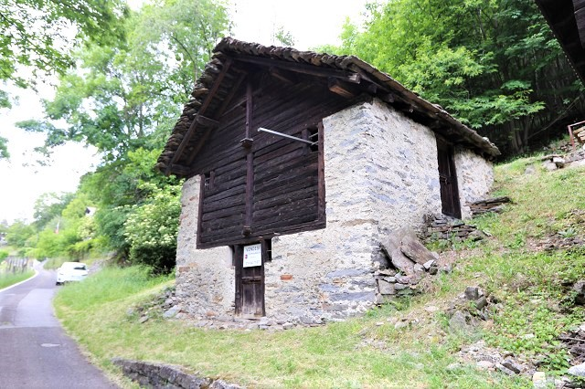

4180/3210

Fr. 55‘000.--

Standort | Umgebung

Eckdaten | Ausstattung

Wohnfläche: 80 m2
Grundstückfläche: 464 m2
Etagen: 2
Zustand: zu renovieren
Zweitwohnsitz: möglich
Parkplätze: 1 Aussenparkplatz

6748 Anzonico, strada delle vigne

Region: Leventina
Lage: ruhig und sonnig
Aussicht: schöne Aussicht
Schulen: in Faido
Einkauf: 2km
öffentlicher Verkehr: 2km
Distanz nächste Stadt: 38km
Distanz Autobahn: 8km

Beschreibung

Dieses Rustico zum Ausbauen liegt an sehr ruhiger, sonniger Aussichtslage ca. 2km südlich vom Dorf Anzonico an der Strada delle Vigne in der Leventina.
Das zweigeschossige Gebäude muss vollständig ausgebaut werden. Das Dach bedarf einer neuen Eindeckung - auch mit Ziegeln möglich - wobei die Grundmauern sich noch in einem guten Zustand befinden. Ein Wasseranschluss ist vorhanden.
Das Rustico verfügt auf beiden Stockwerken über Eingänge. Der untere Eingang führt in den zweigeteilten Kellerraum. In der oberen Etage, welche zwei Zugänge aufweist, könnte eine Galerie erstellt werden. Das Dachgeschoss ist auch von der Rückseite über einen Eingang erreichbar.
Links vom Rustico gehört eine kleine Wiese zur Liegenschaft. Ein schöner Ausblick erstreckt sich auf die Berge und ins Grüne.

In dieser schönen Gegend unweit des Gotthardtunnels findet man Ruhe und Erholung vom Alltagsstress inmitten einer intakten Natur. Auf der Strada Alta gibt es viele Wandermöglichkeiten und Bergtouren. Im Winter kann man in den nahen Skigebieten von Airolo und Carì Ski

Die Liegenschaft ist mit dem Auto gut erreichbar. Es stehen 1-2 Aussenparkplätze zur Verfügung.
Im ca. 2km entfernten Anzonico können kleinere Einkäufe getätigt werden. Hier befindet sich auch die Postautohaltestelle. Die Fahrt zur Autobahn A2 in Faido oder in Biasca dauert nur ca. 10 Minuten. Die Zentren Lugano und Locarno mit ihren Seen sind in 40 Autominuten erreichbar.

Highlights

- gute Zufahrt
- kleine Wiese und schöner Ausblick in die Berge
- ruhige uns sonnige Lage
- interessante Ausbaumöglichkeiten
- vorteilhafter Einstandspreis

Posizione | Dintorni

Dati salienti | Attrezzature

Superficie abitabile: ca. 80m2
Superficie della proprietà: ca. 464m2
Piani: 2
Condizione: da ristrutturare
Seconda casa: sì, possibile
Parcheggio coperto: 1 -2 esterni

6748 Anzonico, strada delle Vigne

Regione: Leventina
Posizione: molto tranquilla e soleggiata
Vista: bella vista
Acquisto: 2 km
trasporto pubblico: 2 km
Distanza dalla prossima città: 38 km
Distanza autostrada: 6 km

Descrizione dell’immobile

Questa casa ticinese con due metà si trova in posizione panoramica, tranquilla e molto soleggiata sotto il comune di Anzonico sulla Strada Alta in Leventina.

L’edificio è da ristrutturare. I muri sono buoni ma il tetto si deve modificare anche con tegole. La casa ha due piani. Ogni piano ha delle entrate. Nel primo piano si può fare anche una galleria. Li anche una entrata è da sopra. Nel parte sinistra si trova un piccolo giardino. Una bella vista si estende sulle montagne circostanti e sulla valle.

Qui si trova il riposo dallo stress quotidiano e circondati da una natura intatta. Lungo la Strada Alta si possono intraprendere innumerevoli escursioni. In inverno si può praticare lo sci sulle vicine piste di Airolo e Carì, oppure pattinare ad Ambrì.

La proprietà è raggiungibile con la macchina. Si può fare 1 o due posteggi. L’autostrada A2 a Faido e Biasca sono a 10 minuti. I centri Lugano e Locarno con i laghi sono a 40 minuti. 2 km sopra ad Anzonico si trovano la fermata del bus ed un piccolo negozio.

momenti salienti

- buon accesso
- posizione soleggiata, tranquilla
- bella vista
- non lontano dell’autostrada A2
- prezzo interessante

Kellerraum und oberes Stockwerk piano cantina e 1°piano

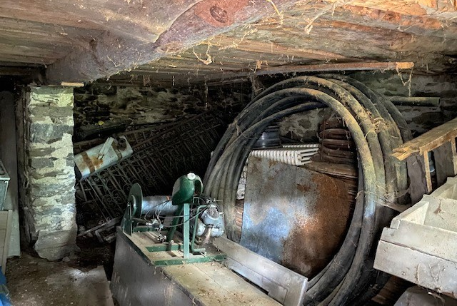
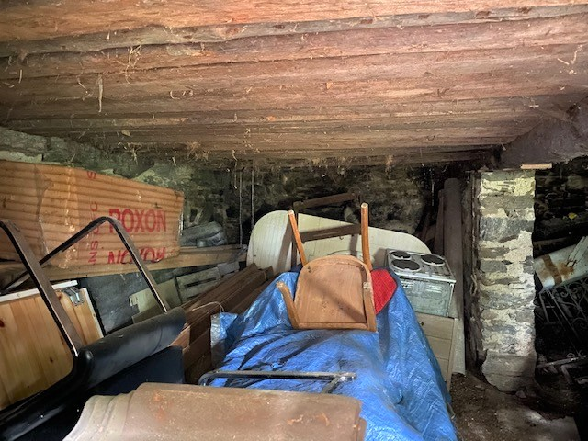

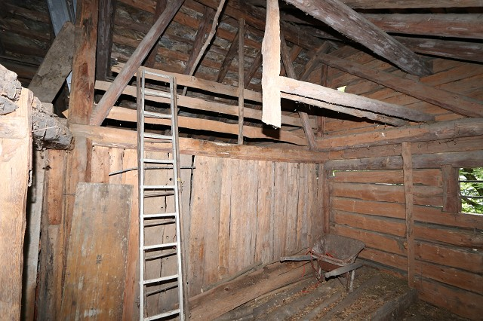
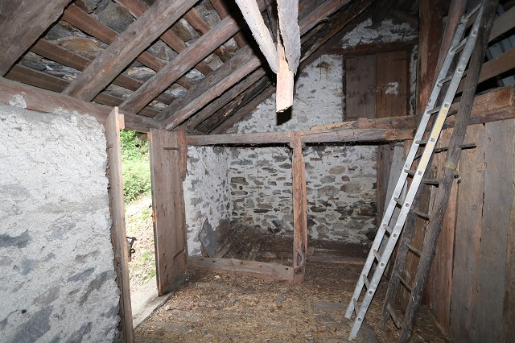

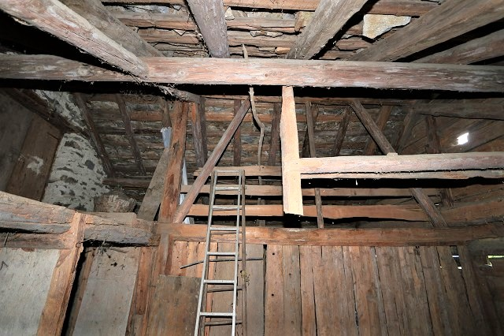
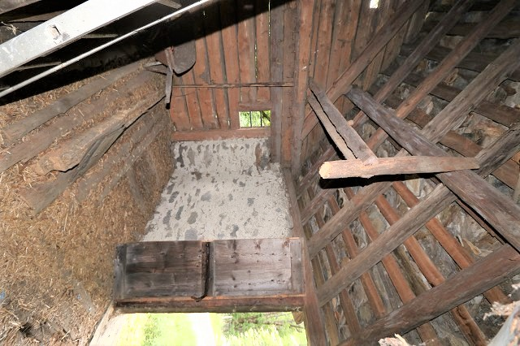

kleine Wiese, Zufahrt, An-und Aussicht piccolo prato, ingresso e la vista

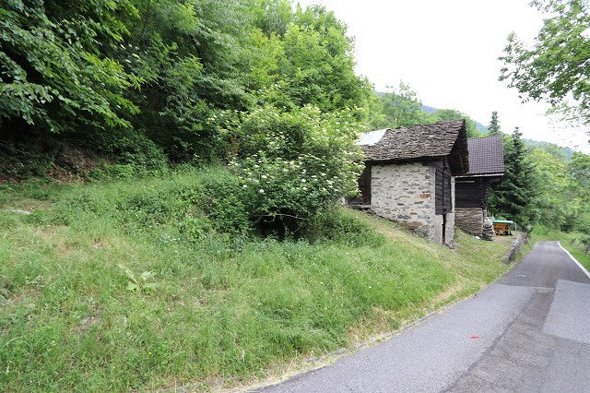
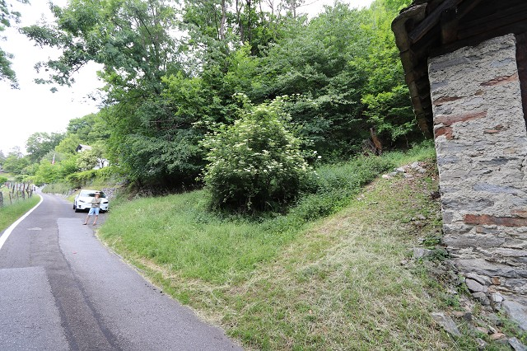

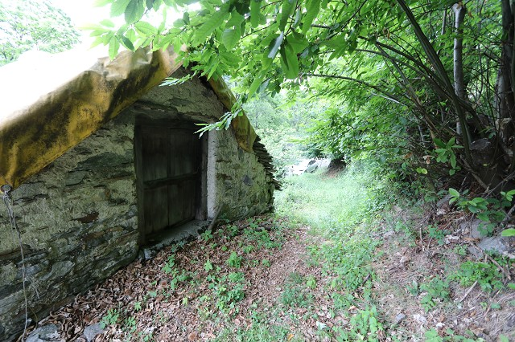
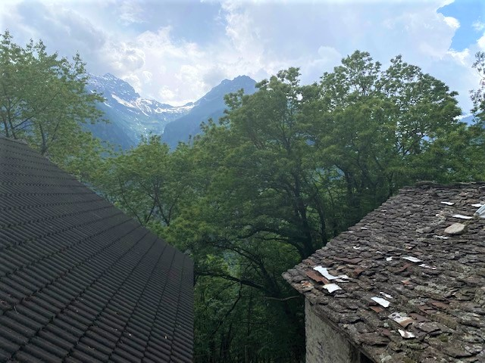

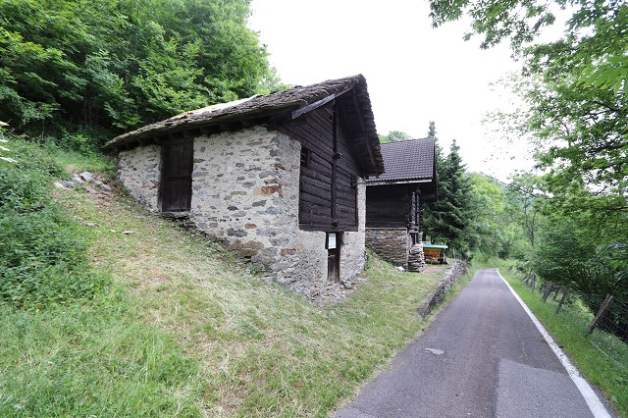
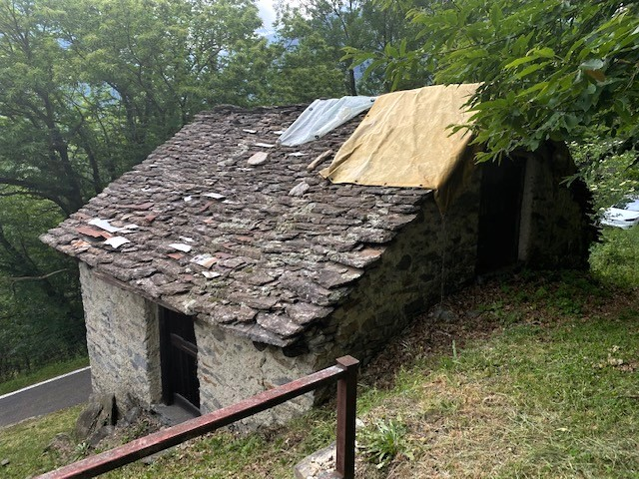

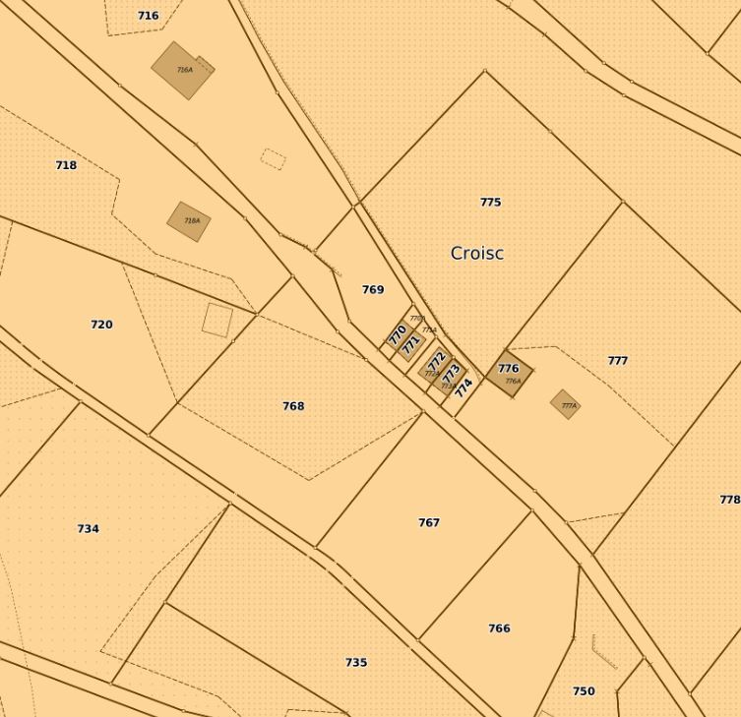

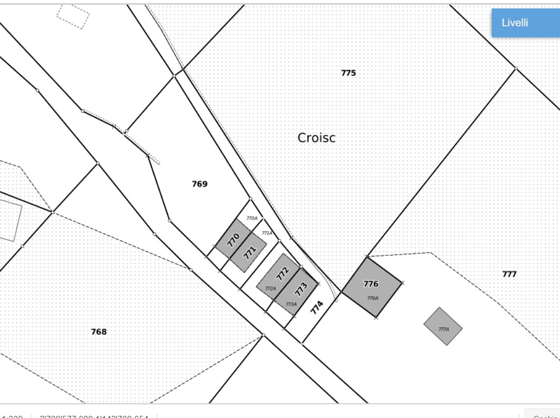

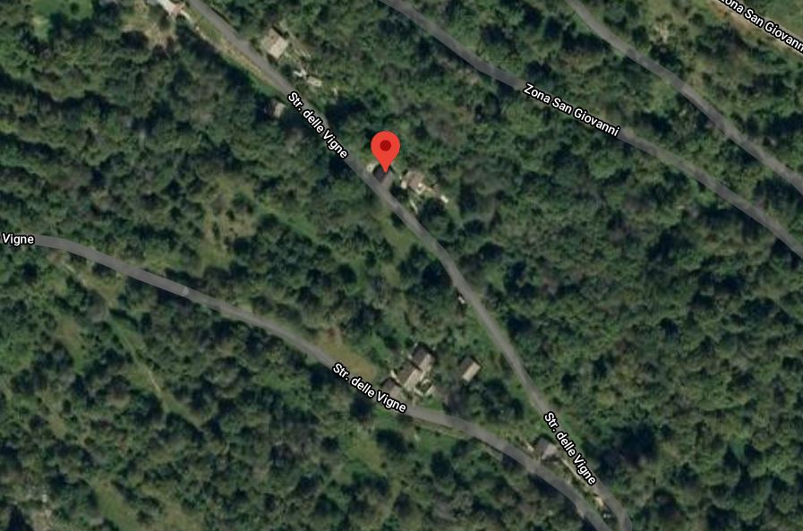

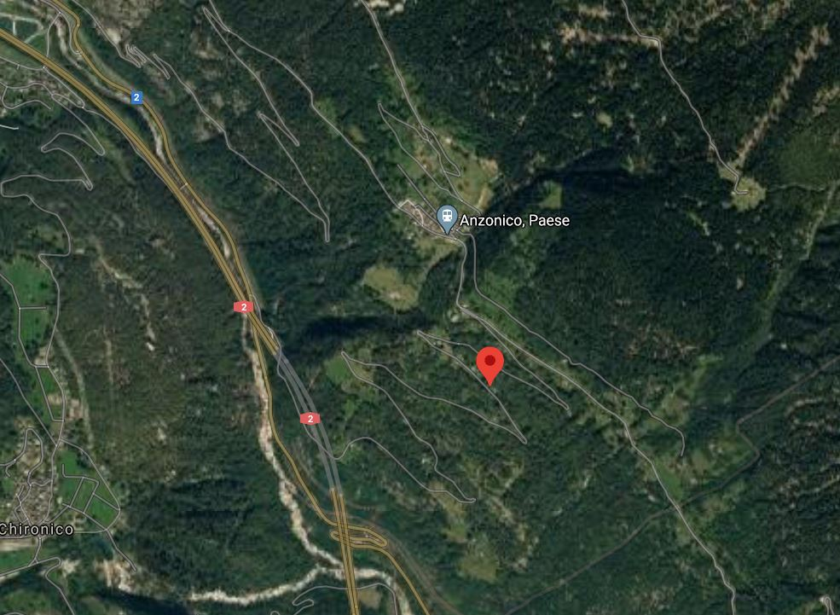

TICINO | Ascona

TICINO | Anzonico

